适用于应用技术18级 1 班 共印制 40 份
系别： 专业： 班级： 学号： 姓名：

题

答

止

禁

内

线

封

密

北京培黎职业学院
2018—20 19学年第一学期高职期末考试
《平面图形设计》试卷 A卷
题号 | 一 | 二 | 三 | 总分
得分
- 使用色彩调整的方法改变素材图片中汽车（蓝色修改为红色）（10分）
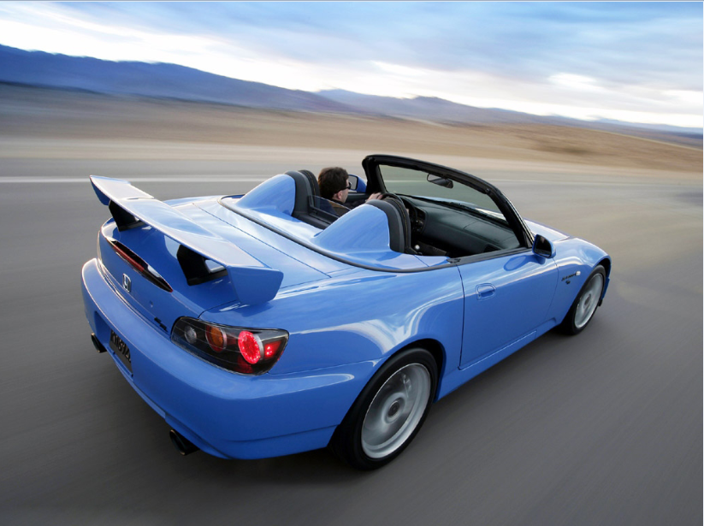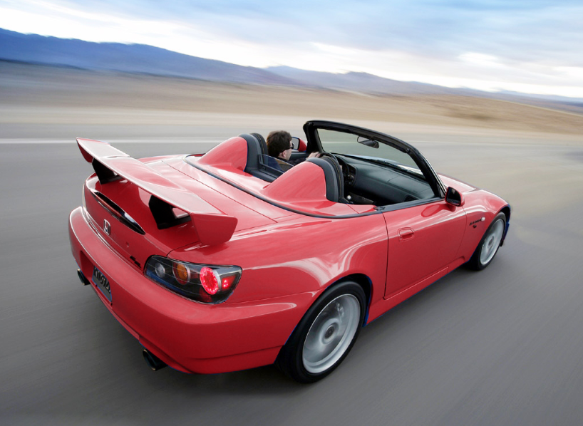
制作思路：选择汽车选区，使用创建新的填充或调整图层按钮执行“纯色”填充命令，填充红色，然后设置该图层夫人混合模式为“色相”。
二、创建图层蒙版，效果如图所示：（15分）
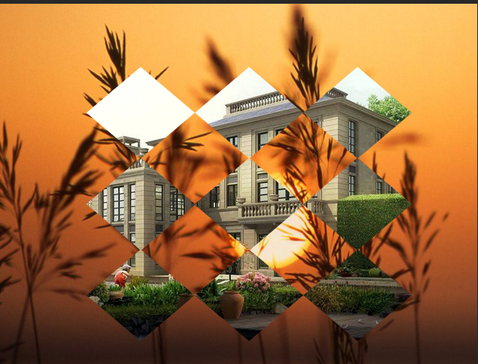
制作思路：添加蒙版，在蒙版缩略图上使用自定义形状工具，添加新图层，使用反相处理。
三、制作“运河人家食府菜谱”封面。（75分）
制作思路：
1、制作食府菜谱的展开页。应用自由变换工具，复制图层工具，图层设置工具，文字工具，等制作。（30分）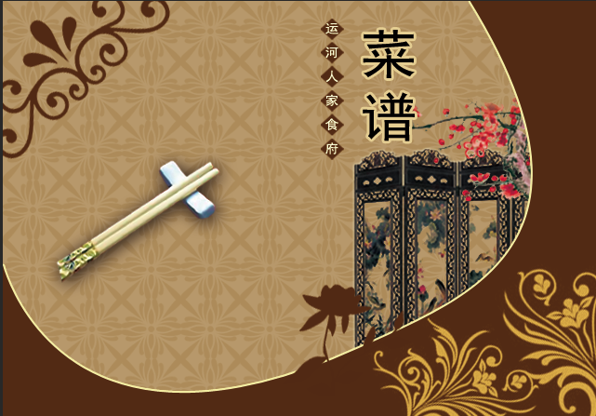
2、制作菜谱的立体效果。应用自由变换工具，钢笔工具，路径工具，蒙版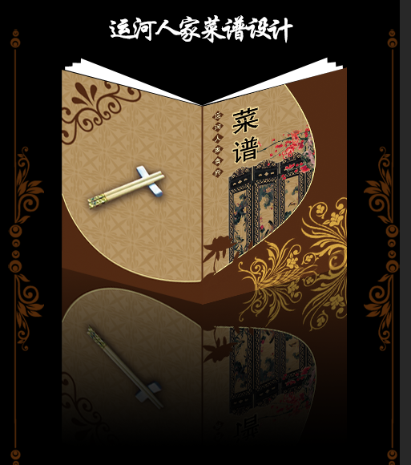工具等制作。（35分）

